|  |  |  |  |  |
| --- | --- | --- | --- | --- |
| **FGA 0238 *-* Testes de Software – Turma:** | | 01 | **Semestre:** | 2023.1 |
| **Nome:** | Raphael Mendes da Silva | | **Matrícula:** | 211039690 |
| **Equipe:** | GPTest | |  |  |

Atividade 3 – Desenvolver Testes de Unidade

# Identificação do Projeto

TEAMMATES

# Cobertura de testes

O projeto apresenta uma cobertura de teste de cerca de 78% de acordo com o [Codecovs](https://app.codecov.io/gh/TEAMMATES/teammates). Desta porcentagem, a divisão do que foi de fato testado ou não ocorre a partir da pasta *teammates/src/main/java/teammates/logic*. Esta pasta possui outras 3:

- ***core***, com cobertura em cerca de 90%.

- ***api***, com cobertura em cerca de 80%.

- ***external***, com cobertura em cerca de 20%.

Assimn notamos como a integração com as ferramentas externas dentro da parte lógica do TEAMMATES não vem sido bastante adicionada no plano de testes. Tendo isso em mente, a função/método escolhido aqui para ser testado será da pasta *external*

# Método a ser testado

O método a ser testado será o *convertSeverity*, parte da classe GoogleCloudLoggingService, esta responsável por gerenciar as operações relacionadas ao processo de logging no serviço Google Cloud. Agora para entender o que a convertSeverity faz, observem o cabeçalho:

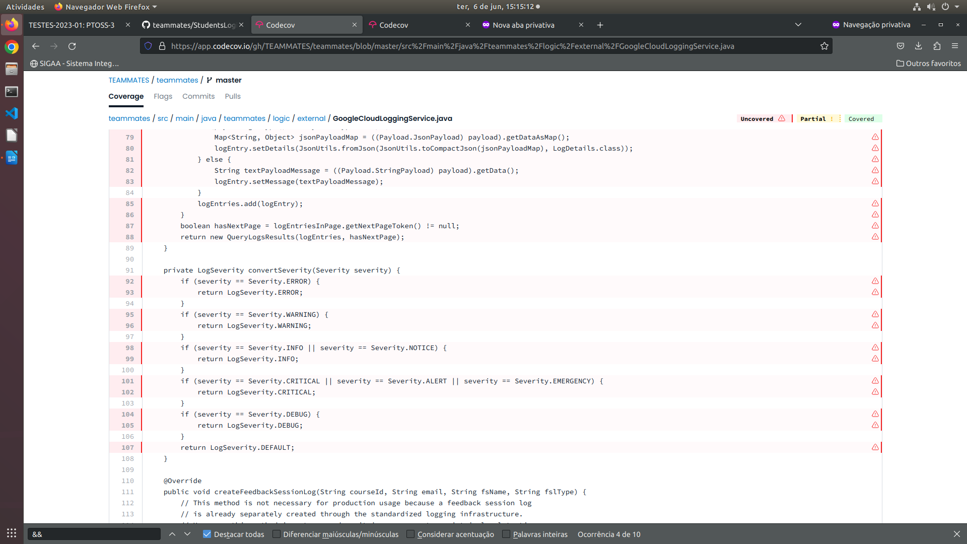

Perceba como o método recebe um argumento *severity*, de classe *Severity*, pertencente às funções importadas do Google Cloud, enquanto retorna outra classe para representar severidade, esta criada pelo próprio TEAMMATES, localizada em 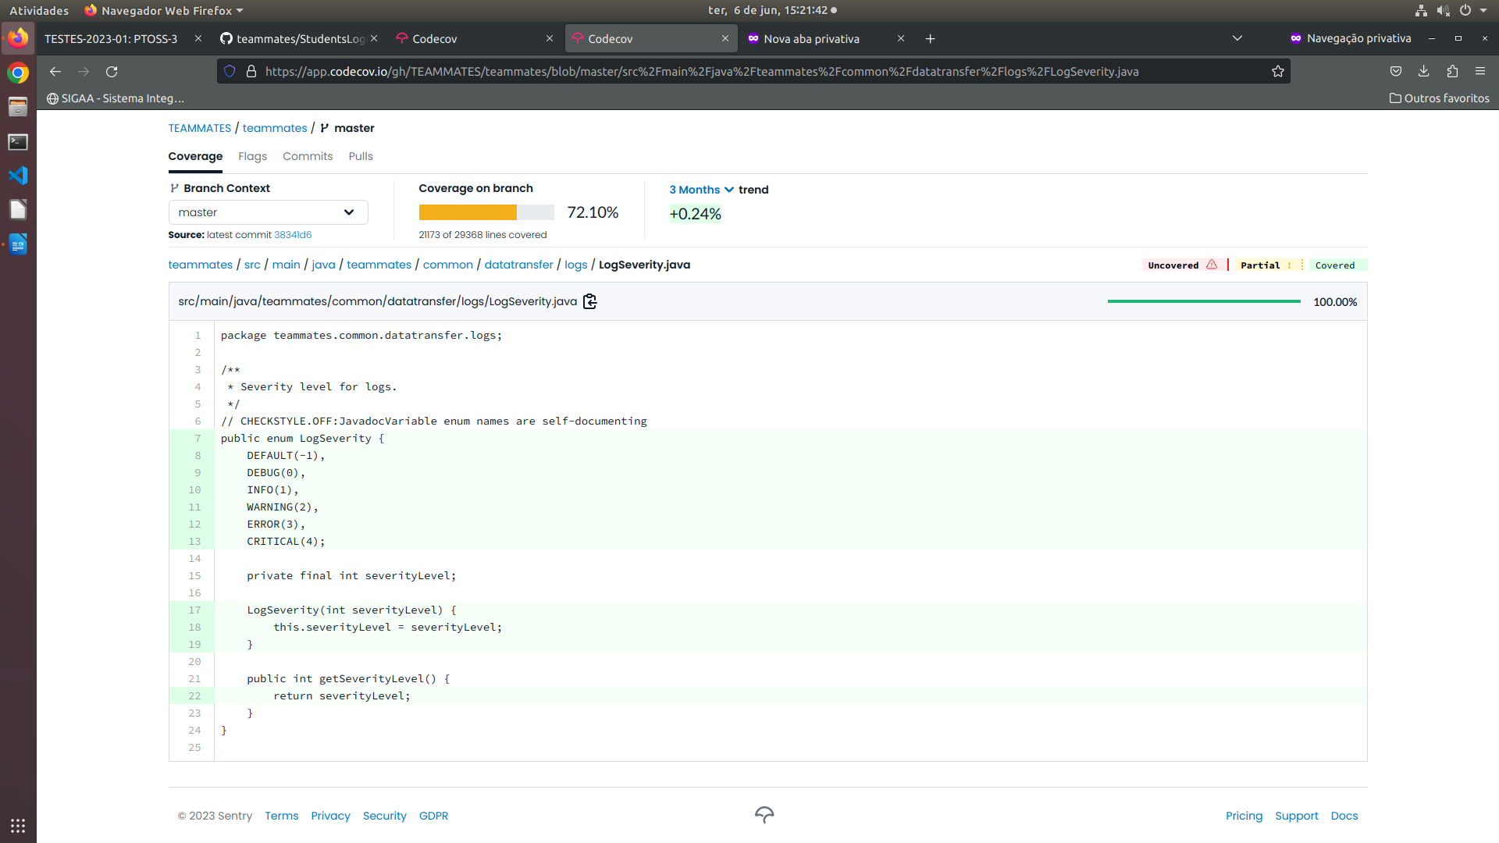teammates/src/main/java/teammates/logic/external/GoogleCloudLoggingService.java:

Analisando, percebemos que LogSeverity não é uma classe, mas sim um enum, pertencente aos pacotes de log, responsável por gerar um feedback dos erros e problemas do TEAMMATES durante sua execução.

Portanto, começamos a entender o objetivo do método *convertSeverity*: quando o Google Cloud aponta erros no logging, essa função recebe o nível de severidade do erro e o traduz para a classificação de severidade de erros usada no TEAMMATES e armazenada nas constantes da enum LogSeverity.

Por fim, para confirmar este objetivo, a respectiva classe do convertSeverity o chama para ser parâmetro do construtor GeneralLogEntry, responsável por construir um novo registro de log. Por fim, esse novo registro é adicionado à lista de registros de logs do programa. Tudo isso no mesmo arquivo do *convertSeverity*. Caso tenha interesse, veja [por si mesmo](https://app.codecov.io/gh/TEAMMATES/teammates/blob/master/src%2Fmain%2Fjava%2Fteammates%2Flogic%2Fexternal%2FGoogleCloudLoggingService.java).

# Classe de Teste

Não há um caso de teste para o método de conversão *convertSeverity.*

# Tabela de decisões/condições

<Apresentar a tabela de decisões e condições>

Tabela 1: Decisões e Condições

|  |  |  |  |  |
| --- | --- | --- | --- | --- |
| **ID** | **Decisão (linha)** | **Condição** | **Situação para True** | **Situação para False** |
| CD1 | 92 | severity == Severity.ERROR | severity == Severity.ERROR | severity != Severity.ERROR |
| CD2 | 94 | severity == Severity.WARNING | Severity == Severity. |  |
| CDN |  | severity == Severity.INFO | Retorna o nível de severidiade |  |
|  |  | severity == Severity.NOTICE |  |  |
|  |  |  |  |  |

# Especificação dos Casos de Testes

<Apresentar os casos de teste derivados das múltiplas-condições>

Tabela 2: Casos de Testes

|  |  |  |  |
| --- | --- | --- | --- |
| **ID** | **Situação/Decisões/Condições** | **Entrada** | **Saída Esperada** |
| CT1 |  |  |  |
| … |  |  |  |
| CTN |  |  |  |

# Implementação dos Casos de Teste

<Apresentar o código dos casos de teste implementados. Pode ser uma captura de tela>

<Indicar o link para a classe no seu repositório Github (fork do projeto)>

# Análises e Resultados

<Apresentar o resultado da execução dos testes adicionados. Avaliar mudanças na cobertura e eventuais defeitos encontrados com os novos testes>

# Pull Request

<Caso faça um pull request, aprsente aqui uma captura de tela do pull request e o link para o mesmo>

# Links

[Fork do projeto:](https://github.com/Jonathan-Oliveira/jabref) <link>

Implementação no projeto: <link>

[Commit da implementação:](https://github.com/Jonathan-Oliveira/jabref/commit/0ad7f643451d6eeeb9939aeae3357193b8a1416d) <link>

Pull Request: <link>